TEHNISKĀ SPECIFIKĀCIJA Nr. TS_1503.010 v1
Mērknaibles 0,4kV ar teleskopisko kātu
Nr. | Apraksts | Minimāla tehniskā prasība | Piedāvātā produkta konkrētais tehniskais apraksts | Avots | Piezīmes
1. | Obligātas prasības
1.1. | Vispārīgā informācija
1.1.1. | Ražotājs (nosaukums, atrašanās vieta). | Norādīt informāciju
1.1.2. | 1503.010 Mērknaibles 0,4kV ar teleskopisko kātu | Norādīt pilnu preces tipa apzīmējumu
1.1.3. | Oriģinālā lietošanas instrukcija | LV vai EN vai RU
1.1.4. | Jābūt pieejams mērinstrumenta attēls vai paraugs  Mērinstrumenta attēlam jābūt:  - ".jpg" formātā;  - izšķiršanas spēja ne mazāka par 2Mpix;  - ir iespēja redzēt visu mērinstrumentu un izlasīt visus uzrakstus uz tā;  attēls nav papildināts ar reklāmu. | Atbilst
1.1.5. | Tehniskajai izvērtēšanai parauga piegādes laiks (pēc pieprasījuma) | 15 darba dienas
1.2. | Tehniskā informācija
1.2.1. | Displejs: | Ciparu indikācija
1.2.2. | Gabarītu izmērs | ≤ (50x20x15) cm
1.2.3. | Teleskopiska kāta garums | no 6m līdz 8m
1.2.4. | Teleskopiskajam kārtam jābūt no izolējoša materiāla un jāiztur paaugstināto spriegumu 1 min. laikā | 3 kV
1.2.5. | Bezkontaktu mērījuma nolasīšana | Ir
1.3. | Mērīšanas informācija
1.3.1. | Strāvas mērīšanas funkcija- jābūt iespējai nomērīt 10A ar precizitāti | ≤ ±1A
1.3.2. | Strāvas mērīšanas funkcija- jābūt iespējai nomērīt 200A ar precizitāti | ≤ ±10A
1.4. | Vides nosacījumi
1.4.1. | Minimāla darba temperatūra | ≤ 0ºC
1.4.2. | Maksimāla darba temperatūra | ≥ +40ºC
1.5. | Komplektācija
1.5.1. | Transportēšanas soma | Ir
1.5.2. | Barošanas avots | Standarta izmēra baterijas vai Akumulatorbaterija ar lādētāju
2. | Neobligātās prasības
2.1. | True rms | Ir
2.2. | Automātiska izslēgšana | Ir
2.3. | Aizsardzības klase | IP54
2.4. | Minimāla darba temperatūra | ≤ -10ºC
2.5. | Maksimāla darba temperatūra | ≥ +50ºC

Attēlam ir informatīvs raksturs

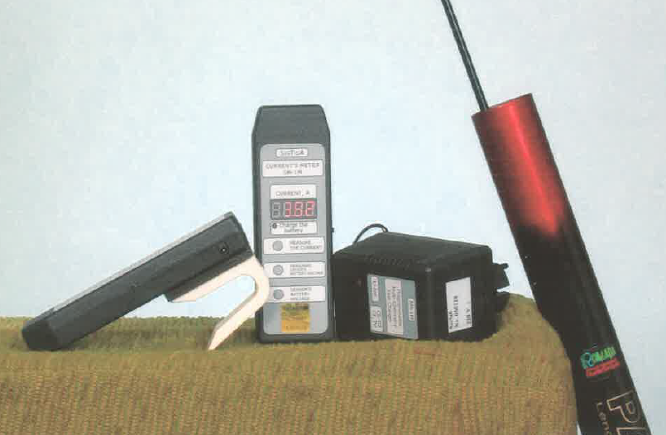

Precīzs avots, kur atspoguļota tehniskā informācija (instrukcijas nosaukums un lapaspuse)
AS “Sadales tīkls” materiālu kategorijas nosaukums un numurs

